Компания У-окна
8(495)585-09-57 г.Москва ул.Бутлерова д.12 www.y-okna.ru
СПЕЦПРЕДЛОЖЕНИЕ!!!!
в стоимоть входит установка,отлив 130 мм..подоконник 200 мм.
Конструкция №1 без скидки 20400р. Со скидкой 50% 10200 р.
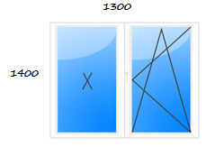
Конструкция №2 без скидки 25000р. Со скидкой 50% 12500 р.
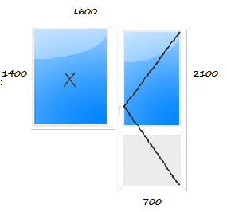
Конструкция №3 без скидки 22000р. Со скидкой 50% 11000 р.
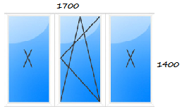
Конструкция №4 без скидки 26400р. Со скидкой 50% 13200 р.
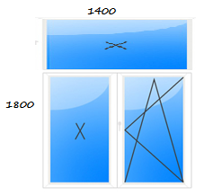
Конструкция №5 без скидки 32000р. Со скидкой 50% 16000 р.
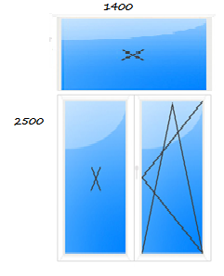
Конструкция №6 без скидки 28000р. Со скидкой 50% 14000 р.
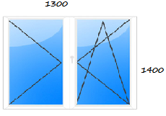
Конструкция №7 без скидки 29600р. Со скидкой 50% 14800 р.
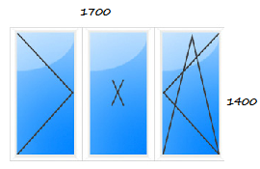
Конструкция №8 без скидки 31200р. Со скидкой 50% 15600 р.
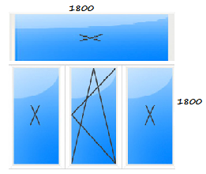
Конструкция №9 без скидки 27200р. Со скидкой 50% 13600 р.
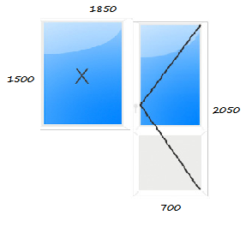
Конструкция №10 без скидки 33600р. Со скидкой 50% 16800 р.
